PHÒNG GD & ĐT CƯ M’GAR  TRƯỜNG THCS NGUYỄN TRƯỜNG TỘ  Số: 18/KH-CMNTTO | CỘNG HOÀ XÃ HỘI CHỦ NGHĨA VIỆT NAM  Độc lập - Tự do - Hạnh phúc  EaHding, ngày 21 tháng 09 năm 2017
KẾ HOẠCH
V/v Tổ chức cuộc thi Dạy học theo chủ đề tích hợp cấp trường
Năm học 2017-2018

Căn cứ kế hoạch nhiệm vụ năm học của Hiệu trưởng trường THCS Nguyễn Trường Tộ;
Căn cứ vào tình hình thực tế của đơn vị, trường THCS Nguyễn Trường Tộ xây dựng kế hoạch tổ chức cuộc thi Dạy học theo chủ đề tích hợp cấp trường, năm học 2017-2018 như sau:
- Mục đích
Khuyến khích giáo viên sáng tạo, thực hiện dạy học theo chủ đề, chủ điểm có nội dung liên quan đên nhiều môn học/hoạt động giáo dục và gắn liên với thực tiễn;
Góp phần đổi mới phương pháp và hình thức tổ chức dạy học, đổi mới phương pháp kiểm tra đánh giá kết quả học tập; tăng cường hiệu quả sử dụng thiết bị dạy học;
Tạo cơ hội giao lưu, trao đổi kinh nghiệm giữa các giáo viên trung học trên toàn tỉnh và cả nước.
2. Nội dung của cuộc thi
Xây dựng chủ đề dạy học có nội dung kiến thức liên quan trực tiếp đến hai hay nhiều môn học/hoạt động giáo dục; thiết kế tiến trình dạy học chủ đề đã xây dựng theo phương pháp và kĩ thuật dạy học tích cực; chuẩn bị thiết bị dạy học và học liệu để hỗ trợ hoạt động học của người học; thử nghiệm tiến trình dạy học đã thiết kế (theo hướng dẫn tại Công văn số 5555/BGDĐT-GDTrH ngày 08/10/2014 của Bộ GDĐT).
3. Đối tượng dự thi: Giáo viên trường THCS Nguyễn Trường Tộ, huyện Cư M’gar, tỉnh Đăk Lăk.
4. Sản phẩm dự thi: Là hồ sơ dạy học, bao gồm:
- Tiến trình dạy học chủ đề đã xây dựng được tổ chức thành các hoạt động học của học sinh theo phương pháp, kĩ thuật dạy học tích cực;
- Thiết bị dạy học và học liệu hỗ trợ hoạt động học của học sinh theo tiến trình dạy học đã thiết kế: mô tả dụng cụ thí nghiệm, mô hình, vật thật; video clips, âm thanh, tranh, ảnh, bản đồ, sơ đồ, biểu đồ, sách, báo, tài liệu khoa học...;
- Báo cáo về việc thử nghiệm tiến trình dạy học đã thiết kế, kèm theo minh chứng về hoạt động dạy học đã tiến hành: trích đoạn video ghi một hoạt động dạy học điển hình đã được thực hiện (đoạn video được biên tập, rút gọn, dài không quá 10 phút, thể hiện được diễn biến chính của hoạt động học); ảnh chụp sản phẩm học của học sinh trong các hoạt động học khác của bài học.
5. Hồ sơ dự thi
Hồ sơ dự thi bao gồm:
- Phiếu thông tin về giáo viên hoặc nhóm 02 giáo viên dự thi (Phụ lục II);
- Phiếu mô tả hồ sơ dạy học (Phụ lục III);
- Hồ sơ dạy học (trong 01 tệp nén có dung lượng không quá 30 MB).
6. Tiêu chí chấm thi
a. Mục tiêu dạy học: Mục tiêu của bài học được xác định rõ ràng, gắn liền với yêu cầu về chuẩn kiến thức, kĩ năng, thái độ của chương trình giáo dục phổ thông theo định hướng phát triển năng lực và phẩm chất học sinh.
b. Nội dung dạy học: Thể hiện rõ tính liên môn thông qua mục tiêu và nội dung dạy học về kiến thức, kĩ năng của các môn học/hoạt động giáo dục khác nhau mà học sinh đạt được qua dự án dạy bài học; Nội dung, hình thức, bối cảnh xây dựng bài học gắn liền với thực tiễn cuộc sống, thực tiễn dạy học, phù hợp với điều kiện của nhà trường Việt Nam.
c. Thang điểm: Theo Biểu mẫu 02 đính kèm.
7. Phân công thực hiện
Mỗi tổ chuyên môn phát động đến tổ viên trong tổ, hoàn thành ít nhất 02 sản phẩm dự thi cấp trường (riêng tổ Toán – Lý - Tin là 03 sản phẩm). Ban tổ chức sẽ chọn những sản phẩm có kết quả cao nhất dự thi cấp huyện.
8. Thời gian nộp sản phẩm: Nộp hồ sơ về Ban tổ chức là ngày 17/11/2017
Địa chỉ nộp hồ sơ: Gặp trực tiếp thầy Nguyễn Bình Xuyên để nộp.
Nhận được kế hoạch này, các tổ chuyên môn triển khai trên cuộc họp tổ gần nhất, phân công cụ thể giáo viên thực hiện, báo cáo kết quả thực hiện thường xuyên về lãnh đạo nhà trường để theo dõi tiến độ thực hiện٪

Nơi nhận:  - Hiệu trưởng (Báo cáo);  - Tổ chuyên môn;  - Lưu HS chuyên môn. | P. HIỆU TRƯỞNG
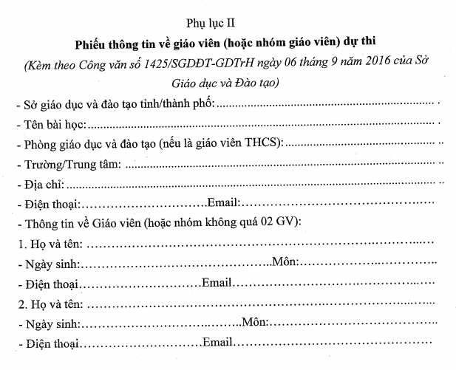

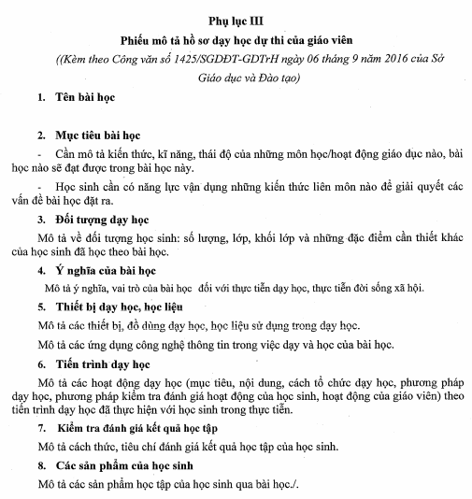

TIÊU CHÍ ĐÁNH GIÁ
